2025-2030年中国磷化工产业链行业发展趋势研判及战略投资深度研究报告
报告简介
企业要想在瞬息万变的市场竞争环境中立于不败之地，更好的生存与发展，就必须尽可能全面准确地了解与本行业有关的信息，从而做出最科学有效的决策。行业研究是揭示行业发展的重要工具，通过深度的行业研究报告，及时了解行业动态与未来发展趋势，对企业的经营、发展与壮大，起着越来越重要而关键的作用。
本磷化工产业链行业研究报告是北京中道泰和信息咨询有限公司，51行业报告网在大量周密的市场调研基础上，依据中国国家统计局、国家海关总署、相关行业协会、国内外相关报刊杂志的基础信息以及专业研究单位等公布和提供的大量数据，对我国磷化工产业链业发展现状、市场供需结构、产业链、价值链、行业竞争格局、重点企业状况等内容进行详细的阐述和深入的分析，并重点分析影响行业未来发展的关键因素，对未来的发展前景与趋势作了审慎的判断，并对企业未来发展战略、投资布局等提供可参考的路径与方向。
本磷化工产业链行业研究报告的宗旨是“展现行业发展全貌、研判行业发展趋势、发现行业发展价值，揭示行业发展风险、提供可借鉴发展战略”，为磷化工产业链行业企业经营者及投资该领域的投资者提供重要的决策参考依据。
本磷化工产业链行业研究报告遵循“真实、全面、客观、逻辑”四大基本研究原则，但与市场上大部分的行业研究报告不同，本磷化工产业链行业研究报告更注重行业研究的逻辑性与独立性。逻辑性是行业研究的灵魂，本行业研究重要的宗旨就是通过过去与现在的表现，在缜密的逻辑分析体系下去预测未来发展走势，为企业描绘一个可预见的未来。同时我们也注重报告的独立性。独立思考也是行业研究中重要灵魂，“人云亦云”的做法始终是无法达到行业研究的目标，往往正确的结论与见解掌握在少数人手里，本报告站在客观公正、独立的角度，对磷化工产业链行业进行了深入、全面、系统的分析研究。
本磷化工产业链行业研究报告综合采用历史资料研究法、调查研究法、数理统计法、归纳与演绎法、比较研究法等多种研究方法对磷化工产业链行业进行深入研究。报告共分为“行业发展深度研究”、“细分市场深度研究”、“产业链、价值链研究”、“行业竞争格局”、“行业发展趋势”、“发展战略研究”等六大部分共十四章。在这六大部分中，我们以问题为导向，重点研究和阐述了以下企业家与投资者重点关心的问题：
磷化工产业链行业发展历程与地位、行业发展特性、业务模式分析、驱动力有哪些？
磷化工产业链行业政策环境、经济环境、社会环境、技术进展如何？
磷化工产业链行业市场格局、市场规模、行业发展速度、存在的问题与风险在哪？
磷化工产业链行业需求端、供给端、成本端、价格端、盈利端如何？
磷化工产业链行业细分市场、分区域市场、进出口市场如何？
磷化工产业链行业市场细分和企业定位是否准确？主要客户群在哪里？
磷化工产业链行业产业链、价值链如何，上游、下游、替代品等产业发展状况如何？
磷化工产业链行业产业链纵向整合及延伸有没有机会？
磷化工产业链行业竞争状况如何？集中度如何？营销模式有哪些？重点企业发展策略如何？
磷化工产业链行业内的成功关键要素、盈利模式、进入门槛、退出机制、成功案例……
磷化工产业链行业投资特性如何？成功关键要素、盈利模式如何？
市场有哪些新的发展机遇与投资机会？需要注意哪些风险及如何防范？
您与竞争对手企业的差距在哪里？竞争对手的战略布署在哪里？
保持领先或者超越对手的战略和战术有哪些？会有哪些优劣势和挑战？
影响及驱动磷化工产业链行业未来演化的主要因素有哪些？磷化工产业链行业的最新变化趋势有哪些？
影响企业生产与经营的关键趋势有哪些？您应该如何把握大趋势并从中获得商业利润？
相信通过本报告对这些问题的全面深入的研究和梳理下，您对磷化工产业链行业信息的了解与把控将上升到一个新的台阶，这将为您经营管理、战略部署、成功投资提供有力的决策参考价值，也为您抢占市场先机提供有力的保证。
报告目录
【我们要全面深入的了解一个行业，首先必须了解行业的发展历程与所处发展阶段如何？具有怎样的行业特性？业务模式如何？行业的驱动力是什么？行业整体发展环境怎样？PEST模型分析结果如何？行业发展现状如何？行业市场格局、市场规模、发展速度、平均利润水平、经营效益、行业景气度如何？产业供需是否平衡、产能与需求之间的差距有多大？价格走势如何？通过对这些重大问题的深入挖掘与建模，让企业对整个产业结构有一个清晰、深入的了解和把控】
第一部分 磷化工产业链行业发展深度研究
第一章 中国磷化工产业链行业发展综述
第一节 磷化工产业链行业定义及分类
一、行业界定
二、行业细分
三、研究原则
第二节 磷化工产业链行业发展历程与地位
一、行业发展历程
二、行业在国家经济中的地位
三、行业当前所处发展阶段(历史、企业、产品结构)
第三节 磷化工产业链行业发展特性
一、行业产业特性（增长型/周期型/防守型）
二、国家对该行业的基本政策
三、当前市场容量和消费概况
四、行业金融特性分析
五、产业价值链特征
六、行业技术特征
七、产业关联性特征
八、行业周期特征分析（产品生命周期、长周期、中周期、季节性特征）
第四节 中国磷化工产业链行业业务模式分析（资本集中度、利润来源、进入/退出壁垒）
一、行业企业资产主要存在形式（固定资产？人力资源？流动资金？技术产权？）
二、经营成本、费用主要发生形式（人力？关键原材料？）
三、经营固定成本/可变成本结构
四、行业利润来源（产品流动差价？技术产品销售？使用权转让？）
五、行业进入/退出壁垒（进入者要具备的主要资源：技术？资金？管理？）
六、行业整体供求情况（供不应求？供给过剩？）、增长速度（年度增加的供应商数量、产能）、供给发展趋势分析
第五节 国外磷化工产业链行业基准研究
一、先进国家发展轨迹
二、国外该行业的发展借鉴
三、行业领袖企业分析
四、其它典型案例
第六节 中国磷化工产业链行业驱动力分析
一、关键成功因素
二、产业吸引力
三、行业发展空间
第二章 我国磷化工产业链行业发展环境分析（PEST分析法）
第一节 政策环境分析
一、行业监管体制与主管机构
二、对行业的管理性政策法规
三、对行业促进政策
四、行业结构调整相关政策
五、环保政策分析
六、行业进出口相关政策
七、行业发展规划
八、行业管理、促进政策对行业的影响分析（实例）
第二节 经济环境分析
一、国内经济形势
（一）经济运行形势分析（利率、货币供应、汇率、通胀、失业率……）
（二）经济形势对磷化工产业链行业的影响
二、国际经济形势
（一）国际经济形势分析
（二）国际经济对磷化工产业链行业的影响
第三节 磷化工产业链行业社会环境分析
一、人口变动、收入分配的变化
二、品位/生活风格、生活方式的改变
三、劳动保护、消费习惯的变化
四、其他
第四节 磷化工产业链行业技术环境分析
一、主要技术术语、简写和解释
二、国际技术走向、发展前景分析
三、国际技术领先的国家、公司的名称、简介、技术领先之处
四、国内技术水平、发展趋势、与国外的技术差距
五、国内技术领先公司的名称、简介、技术领先之处
第五节 磷化工产业链行业未来发展环境总结
PEST分析法
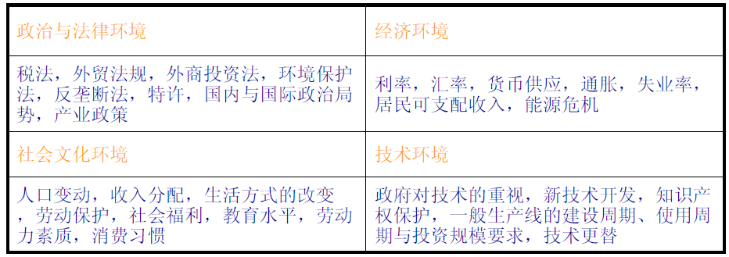
第三章 近三年我国磷化工产业链行业发展现状研究
第一节 磷化工产业链行业市场格局和产业组织分析
一、磷化工产业链行业市场格局
二、磷化工产业链行业制造商（产品或服务提供商）
三、磷化工产业链行业供应商（上游关键影响）
四、磷化工产业链行业研究开发者（技术创新者）
五、磷化工产业链行业产品消费者（下游客户）
六、磷化工产业链行业竞争状况分析(完全竞争\不完全竞争\寡头垄断\完全垄断)
第二节 磷化工产业链行业发展阶段和AMC应用成熟度曲线分析模型
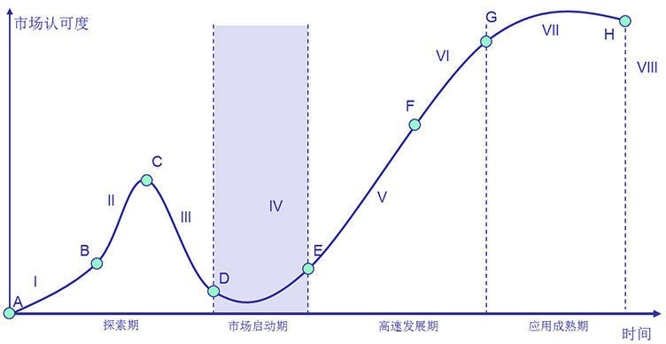
第三节 近三年中国磷化工产业链行业发展现状分析
一、磷化工产业链行业市场规模
二、磷化工产业链行业发展速度
三、磷化工产业链行业平均利润水平
四、磷化工产业链行业主要企业
第四节 近三年中国磷化工产业链行业存在的问题与风险分析
一、磷化工产业链行业发展面临的困境
二、磷化工产业链行业发展面临的制约
三、磷化工产业链行业发展存在的问题
四、磷化工产业链行业发展存在的风险
第四章 近三年我国磷化工产业链行业结构深度研究
第一节 近三年中国磷化工产业链行业研究体系与框架
一、磷化工产业链行业基本面研究体系与指标构建（从需求、供给、成本、价格及盈利等）
二、磷化工产业链行业需求端研究
三、磷化工产业链行业供给端研究
四、磷化工产业链行业成本端研究
五、磷化工产业链行业价格端研究
六、磷化工产业链行业盈利端研究
第二节 近三年中国磷化工产业链行业市场供给研究
一、行业供给、行业进入者
二、行业典型运营模式介绍
三、行业平均规模分析
四、参与者结构分析
五、企业未来的投资冲动（扩张力度）
第三节 近三年中国磷化工产业链行业市场需求研究
一、市场需求空间和消费结构分析
二、消费者市场行为研究
（一）消费者购买行为类型分析
（二）消费者购买动机分析
（三）消费者购买方式分析
（四）消费者购买目的分析
三、对行业产品的需求规模、增长率及原因分析
四、行业替代品的种类、规模、可替代性分析
五、对产品需求的变化周期及特点
第四节 近三年磷化工产业链行业市场供需平衡分析
一、磷化工产业链行业供需平衡现状
二、影响磷化工产业链行业供需平衡的因素分析
三、未来磷化工产业链行业供需平衡走势预测
第五节 近三年磷化工产业链行业市场价格走势分析
一、磷化工产业链行业市场价格走势分析
二、影响磷化工产业链行业市场价格走势的因素分析
三、未来磷化工产业链行业市场价格走势预测
【在当今个性化消费时代，市场细分越来越重要，也潜藏着巨大的市场机会。本部分重点研究磷化工产业链行业市场细分，分析各细分市场有什么市场特点？处于什么发展阶段？发展现状、供需状况、发展模式如何？未来发展前景、趋势如何？主要区域市场发展状况如何？进出口市场形势如何？】
第二部分 磷化工产业链细分市场深度研究
第五章 我国磷化工产业链行业细分市场分析及预测
第一节 近三年中国磷化工产业链行业细分市场分析
一、市场细分的分类
二、各细分市场的特点
三、各细分市场的大概规模、变化趋势
第二节 磷化工产业链行业细分市场一分析
一、细分市场一相关概述
二、细分市场一发展概况
（一）细分市场一市场特点
（二）细分市场一行业发展阶段
（三）细分市场一面临的问题
三、细分市场一市场分析
（一）细分市场一市场发展现状分析
（二）细分市场一产能与需求分析
（三）细分市场一差异化分析
（四）细分市场一竞争分析
（五）细分市场一的发展模式分析
四、细分市场一发展前景分析
（一）细分市场一发展趋势
（二）细分市场一发展前景预测
第三节 磷化工产业链行业细分市场二分析
一、细分市场二相关概述
二、细分市场二发展概况
（一）细分市场二市场特点
（二）细分市场二行业发展阶段
（三）细分市场二面临的问题
三、细分市场二市场分析
（一）细分市场二市场发展现状分析
（二）细分市场二产能与需求分析
（三）细分市场二差异化分析
（四）细分市场二竞争分析
（五）细分市场二的发展模式分析
四、细分市场二发展前景分析
（一）细分市场二发展趋势
（二）细分市场二发展前景预测
第四节 磷化工产业链行业细分市场三分析
一、细分市场三相关概述
二、细分市场三发展概况
（一）细分市场三市场特点
（二）细分市场三行业发展阶段
（三）细分市场三面临的问题
三、细分市场三市场分析
（一）细分市场三市场发展现状分析
（二）细分市场三产能与需求分析
（三）细分市场三差异化分析
（四）细分市场三竞争分析
（五）细分市场三的发展模式分析
四、细分市场三发展前景分析
（一）细分市场三发展趋势
（二）细分市场三发展前景预测
第五节 其他
第六章 中国磷化工产业链行业分区域市场分析
第一节 华北地区磷化工产业链市场分析
一、华北地区市场概述
二、北京磷化工产业链市场分析
三、天津磷化工产业链市场分析
四、河北磷化工产业链市场分析
五、山西磷化工产业链市场分析
六、内蒙古磷化工产业链市场分析
第二节 华东地区磷化工产业链市场分析
一、华东地区市场概述
二、上海磷化工产业链市场分析
三、山东磷化工产业链市场分析
四、浙江磷化工产业链市场分析
五、江苏磷化工产业链市场分析
六、安徽磷化工产业链市场分析
七、江西磷化工产业链市场分析
八、福建磷化工产业链市场分析
第三节 华南地区磷化工产业链市场分析
一、华南地区市场概述
二、广东磷化工产业链市场分析
三、广西磷化工产业链市场分析
四、海南磷化工产业链市场分析
第四节 华中地区磷化工产业链市场分析
一、华中市场概述分析
二、河南磷化工产业链市场分析
三、湖南磷化工产业链市场分析
四、湖北磷化工产业链市场分析
第五节 东北地区磷化工产业链市场分析
一、东北地区市场概述
二、黑龙江磷化工产业链市场分析
三、吉林磷化工产业链市场分析
四、辽宁磷化工产业链市场分析
第六节 西北地区磷化工产业链市场分析
一、西北地区市场概述
二、陕西磷化工产业链市场分析
三、甘肃磷化工产业链市场分析
第七节 西南地区磷化工产业链市场分析
一、西南地区市场概述
二、四川磷化工产业链市场分析
三、重庆磷化工产业链市场分析
四、贵州磷化工产业链市场分析
五、云南磷化工产业链市场分析
【随着产业内分工不断地向纵深发展，企业对产业链、价值链的把控、挖掘和延伸能力，越来越成为企业保持竞争优势和实施战略布局的重中之重。本部分从产业链、价值链模型出发，重点研究了磷化工产业链行业产业链具有哪些特征？上下游发展状况如何？集中度怎样？议价能力及依赖程度如何？行业替代品的种类、规模、可替代性怎么样？企业如何进行产业链纵向整合及延伸？】
第三部分 磷化工产业链产业链、价值链研究
第七章 中国磷化工产业链行业产业链、价值链研究
第一节 产业链、价值链模型
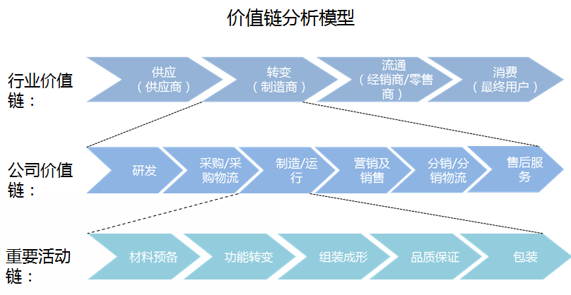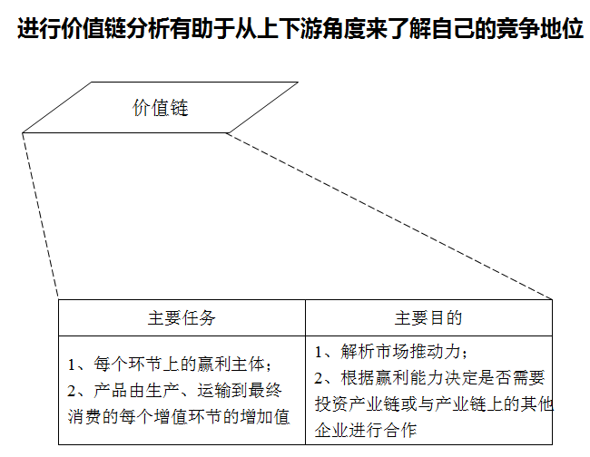
第二节 磷化工产业链行业上游产业分析
一、上游行业概况及现状分析
二、供应商行业的集中度、最大的企业分析
三、供应商行业的讨价能力分析
四、本行业对供应商的依赖度分析（行业需要的技能、资源、利润来源是否与供应商关系密切）
五、供应商对本行业的依赖度分析（供应商成功需要的资源、利润来源是否与本行业关系密切，供应商的替代性，本行业是否是唯一的采购者）
第三节 磷化工产业链行业下游产业分析
一、下游行业概况及现状分析
二、顾客行业的讨价能力分析
三、顾客行业的集中度、最大的采购商分析
四、本行业对顾客行业的依赖度分析（行业需要的技能、资源、利润来源是否与顾客行业关系密切，行业产品的替代性）
五、顾客行业对本行业的依赖度分析（顾客企业成功需要的技能、资源、利润来源是否与本行业关系密切，本行业是否是唯一的供应者）
第四节 磷化工产业链行业相关产业关系分析
一、相关行业企业与本行业企业关系分析（共同提供服务？协作开发？经销本行业产品？提供增值服务？）
二、相关产业的规模、主要企业、竞争力分析
三、对相关行业的对策分析：联盟？收购？挤压？转型？
第五节 磷化工产业链行业替代品的种类、规模、可替代性分析
一、行业产品替代品的种类、涉及行业发展概况
二、替代品替代行业产品的规模、增长率
三、替代品与行业产品的优劣比较、替代性分析
第八章 中国磷化工产业链行业产业链纵向整合及延伸研究
第一节 中国磷化工产业链行业产业链整合及延伸简介
一、磷化工产业链产业链纵向延伸发展模式
（一）流程延伸型
（二）生产延伸型
（三）产业延伸型
二、可能整合的行业：上游？下游？纵向整合？
三、整合后对行业的价值：降低成本？加强服务？减少潜在竞争者？获得关键技术？
第二节 中国磷化工产业链行业上游整合分析
一、上游原材料盈利能力分析
二、磷化工产业链行业向上游整合及延伸模式
第三节 中国磷化工产业链行业下游整合分析
一、下游需求行业盈利能力分析
二、磷化工产业链行业向下游整合及延伸模式
（一）供应链一体化模式
（二）服务增值模式
（三）一体化解决方案
三、磷化工产业链行业向下游整合及延伸动态
第四节 中国磷化工产业链行业供应链管理分析
一、磷化工产业链行业供应链管理特征
二、磷化工产业链环节供应链管理
（一）供应链集成管理
（二）供应链协作战略
三、磷化工产业链流通环节供应链管理
四、磷化工产业链行业供应链管理案例
五、磷化工产业链行业供应链管理发展趋势
【当前市场竞争越来越激烈，了解行业竞争格局与竞争对手的发展策略，也成为企业发展必不可少的研究，本部分重点研究磷化工产业链行业的竞争格局如何？集中度如何？竞争形势如何？行业企业营销模式、竞争优势如何？外国企业国内竞争模式如何？重点企业经营情况怎样？发展战略与规划如何】
第四部分 磷化工产业链行业竞争格局
第九章 磷化工产业链行业竞争格局分析
第一节 我国磷化工产业链行业竞争格局分析
一、行业原有竞争者分析
二、潜在竞争者分析
三、替代者分析
四、消费者讨价还价能力分析
五、供应者讨价还价能力分析
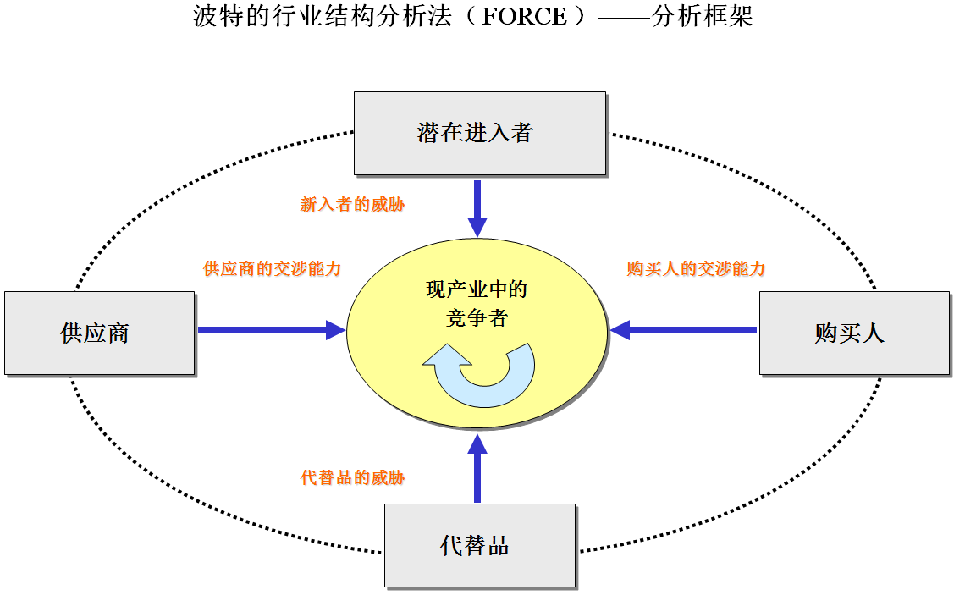
第二节 我国磷化工产业链企业竞争形势分析
一、竞争内容
二、竞争对象
三、竞争方式
四、竞争形态
五、竞争结果
第三节 行业大企业营销模式、竞争优势分析（实例）
一、行业典型营销模式介绍
二、营销创新分析
三、行业中营销大事记
四、行业典型营销模式介绍
五、行业新产品出现速度、创新速度
第四节 行业小企业营销模式、竞争优势分析（实例）
一、行业典型营销模式介绍
二、营销创新分析
三、行业中营销大事记
四、行业典型营销模式介绍
五、行业新产品出现速度、创新速度
第五节 行业中的外国企业竞争模式分析
一、合作模式（一般为合资？合作？独资？）和原因分析
二、国家对外资进入该行业的规定
三、外国企业数量、规模占行业规模的比重，外国企业产品的市场占有率
四、外国企业竞争优势分析
第十章 磷化工产业链行业重点企业研究
第一节 企业一
一、企业发展概况分析
（一）公司股权结构
（二）企业组织结构分析
（三）公司资产规模、产能：
（四）公司业务范围
（五）公司主要产品
（六）公司发展历程(公司大事记)
（七）人力资源分析：员工数、人员构成、技术人员比例等等
二、公司业务分析
（一）公司业务类别，收入结构，各业务利润率水平
（二）公司业务地理分布，占优势的地区
（三）公司利润来源分析
（四）企业资质能力分析
（五）业务资源分析：政府关系、客户关系、关键人物等
三、公司竞争力分析
（一）企业SWOT分析
（二）企业波士顿矩阵分析
（三）公司竞争力来源：规模？技术？洞察力？一线管理？
四、企业经营情况与财务数据分析
（一）企业营收情况分析
（二）企业盈利能力分析
（三）企业运营能力分析
（四）企业偿债能力分析
（五）企业发展能力分析
五、企业发展战略与规划分析
（一）公司成功的战略回顾
（二）公司成功的管理模式、经验分析
（三）公司经典的营销、扩张、购并等案例
（四）公司发展方向、战略前景、战略目标
第二节 企业二（同上）
第三节 企业三（同上）
第四节 企业四（同上）
第五节 企业五（同上）
第六节 企业六（同上）
第七节 企业七（同上）
第八节 企业八（同上）
第九节 企业九（同上）
第十节 企业十（同上）
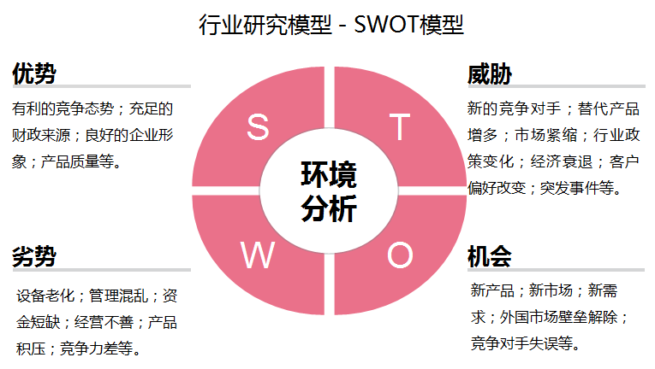
【行业的发展过程不是一成不变的，在不同阶段会呈现不同趋势。对于企业来说，把握行业趋势, 及时做出调整，才能迎来更大的发展。那么影响及驱动磷化工产业链行业未来演化的主要因素有哪些？未来磷化工产业链行业发展前景如何？有些什么样的变化趋势？投资机会在哪里？影响企业生产与经营的关键趋势是什么？】
第五部分 磷化工产业链行业发展趋势
第十一章 中国磷化工产业链行业演变及影响因素研究
第一节 中国磷化工产业链行业演变分析
一、行业的演化
二、行业内部结构演变（合并，重组）
三、行业外部边界变化（转化为新行业或消亡）
第二节 影响及驱动磷化工产业链行业未来演化的主要因素分析
一、产品革新
二、技术创新
三、营销革新
四、服务创新
五、政府政策的变化
六、产品使用方式的变化
七、成本和效益的变化
八、规模的扩展和缩减
九、技术秘密的转移扩散
十、行业日益全球化
十一、临近行业内的结构变化
十二、生活态度和方式的变化
十三、新企业的进入或退出（大企业、新锐企业）
十四、行业增长的长期变化（人口、需求、替代、辅助产品）
十五、消费习惯改变、购买者偏好的变化、买主市场面的变化（潜在买主）
十六、疑难问题的减少（进入壁垒降低），专有知识和技术的传播（专利公开），经验的积累
第十二章 2025-2030年中国磷化工产业链行业发展前景及趋势预测
第一节 2025-2030年磷化工产业链市场发展前景
一、2025-2030年磷化工产业链市场发展潜力
二、2025-2030年磷化工产业链市场发展前景
三、2025-2030年磷化工产业链细分行业发展前景
第二节 2025-2030年磷化工产业链市场发展趋势预测
一、2025-2030年磷化工产业链行业发展趋势
（一）技术发展趋势分析
（二）产品发展趋势分析
（三）产品应用趋势分析
（四）市场竞争趋势预测
二、2025-2030年磷化工产业链市场规模预测
（一）磷化工产业链行业市场容量预测
（二）磷化工产业链行业销售收入预测
三、2025-2030年磷化工产业链行业应用趋势预测
四、2025-2030年细分市场发展趋势预测
第三节 影响企业发展的关键趋势
一、市场整合成长趋势
二、需求变化趋势及新的商业机遇预测
三、企业区域市场拓展的趋势
四、科研开发趋势及替代技术进展
五、影响企业销售与服务方式的关键趋势
【随着社会经济发展的社会化、现代化进程，以及宏观经济的急剧变化，从客观上要求企业具有长远的战略观点，充分考虑复杂多变的因素，制定相应的企业发展战略规划。本部分重点方向磷化工产业链行业常见的关键成功因素有哪些？哪些成功的案例值得借鉴？如何确定投资方向和方式？同时怎样制定投资战略？我们要注意哪些风险及如何进行防范？】
第六部分 磷化工产业链发展战略研究
第十三章 2025-2030年中国磷化工产业链行业发展战略研究
第一节 常见的关键成功因素分析
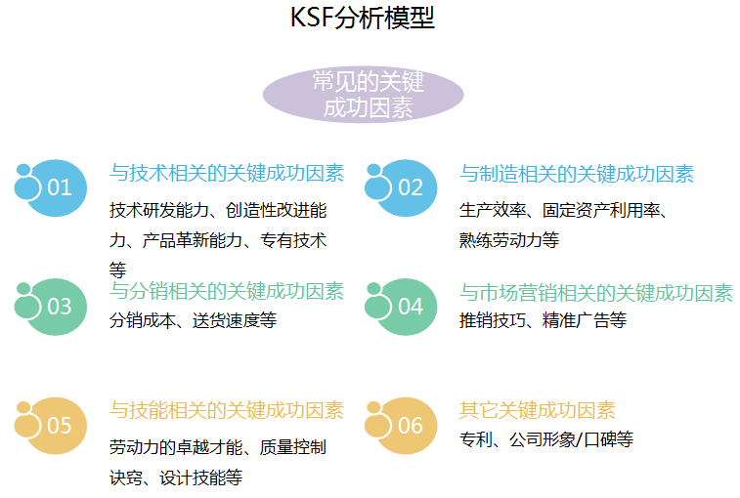
第二节 磷化工产业链行业发展战略研究
一、战略综合规划
二、技术开发战略
三、业务组合战略
四、区域战略规划
五、产业战略规划
六、营销品牌战略
七、竞争战略规划
第三节 对我国磷化工产业链品牌的战略思考
一、磷化工产业链品牌的重要性
二、磷化工产业链实施品牌战略的意义
三、磷化工产业链企业品牌的现状分析
四、我国磷化工产业链企业的品牌战略
五、磷化工产业链品牌战略管理的策略
第四节 磷化工产业链经营策略分析
一、成本控制策略
二、定价策略
三、竞争策略
四、并购重组策略
五、营销策略
六、国际化策略
一、市场细分策略
二、市场创新策略
三、品牌定位与品类规划
四、新产品差异化战略
第五节 提升磷化工产业链行业竞争力的建议
第六节 国外先进经验对我国的借鉴
第十四章 2025-2030年磷化工产业链行业投资战略及风险防范
第一节 磷化工产业链行业投资特性分析
一、磷化工产业链行业进入壁垒分析
二、磷化工产业链行业盈利因素分析
三、磷化工产业链行业盈利模式分析
第三节 磷化工产业链行业投资情况分析
二、中国磷化工产业链行业投资现状分析
二、中国磷化工产业链行业投资规模现状
三、中国磷化工产业链行业投资结构现状
四、中国磷化工产业链行业投资规模预测
第四节 2025-2030年磷化工产业链行业投资机会
一、产业链投资机会
二、细分市场投资机会
三、重点区域投资机会
四、磷化工产业链行业投资机遇
五、磷化工产业链行业投资战略研究
第五节 2025-2030年磷化工产业链行业风险及防范
一、政策风险及防范
二、技术风险及防范
三、供求风险及防范
四、宏观经济波动风险及防范
五、关联产业风险及防范
六、产品结构风险及防范
七、其他风险及防范
把握投资 决策经营！咨询订购 请拨打 400-886-7071 邮件 kf@51baogao.cn本文地址：https://www.51baogao.cn/baogao/20200220/156860.shtml
在线订购>>

